|  |
| --- |
| МКУ «ЦИТО» по ГО г. Салават |
| Настройка безопасности АИС «Налоги организации» |
| Руководство для администраторов |

|  |
| --- |
| Дамир Гарипов  03.06.2015 |

Оглавление

Общие положения 0

Настройка безопасности для АИС «Налоги организации» 1

Базовые настройки безопасности 1

Настройка безопасности для главной страницы (Рисунок 1) 2

# Общие положения

Безопасность системы строится путем добавления в БД т.н. ОБ и ролей, и настройки соответствующего разрешения (Grant), т.е. назначением типа доступа (AccessType) для ОБ на определенную роль, после определения разрешений для роли можно назначить эту роль для пользователя или группы.

Объектом безопасности может быть web-страница или набор данных (НД) БД. Таким образом, для успешного открытия web-страницы недостаточно будет применить разрешения только для web-страницы, необходимо также назначить разрешение на чтение данных из набора данных.

Таблица 1 Назначение типов доступа

|  |  |  |
| --- | --- | --- |
| **Тип объекта безопасности** | Тип доступа | Описание разрешения |
| Web-страница | Exec | Загрузка web-данных |
| Набор данных | Select | Чтение набора данных |
| Набор данных | Insert | Вставка записи в набор данных |
| Набор данных | Update | Редактирование записи в наборе данных |
| Набор данных | Delete | Удаление записи из набора данных |

Настройка системы безопасности производится на странице /Security, путем ввода команд в командной строке.

# Настройка безопасности для АИС «Налоги организации»

## Базовые настройки безопасности

Базовые настройки безопасности – это базовые разрешения на определенные ОБ. Назначаются для роли *public*

Таблица 2 Базовые настройки безопасности

|  |  |  |  |  |
| --- | --- | --- | --- | --- |
| **Элемент приложения** | **Объект безопасности** | | **Тип доступа** | **Примечание** |
| **Название** | **Тип объекта** |
| Страница «О программе» | AboutIndex | Web | Exec |  |
| Страница «О программе» | UploaderDownloadFile2 | Web | Exec | Скачивание файлов |
| Настройки приложения | Settings | Набор данных | Select | Разрешение на чтение настроек |
|  |  |  |  |  |

## Настройка безопасности для главной страницы (Рисунок 1)

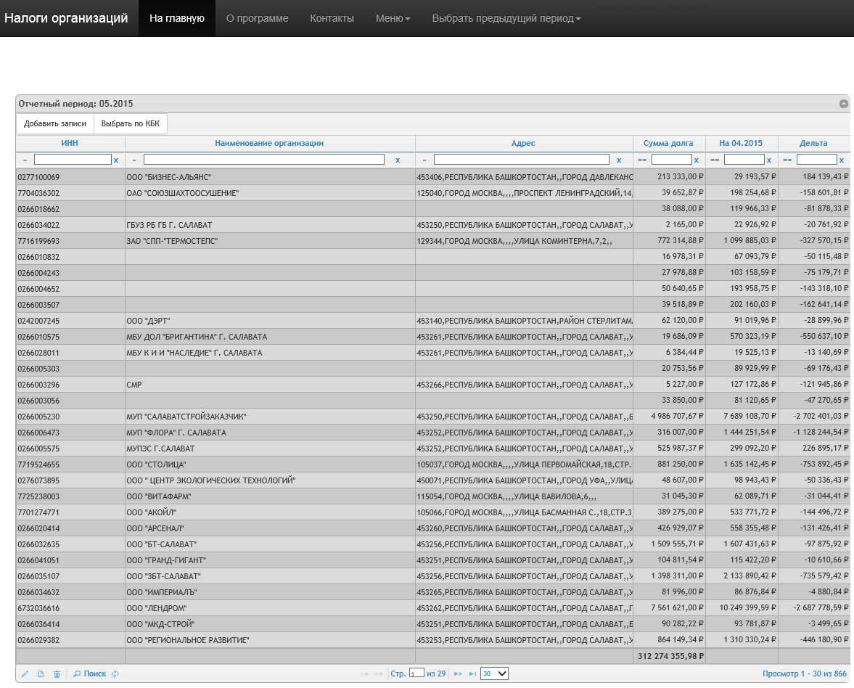

Рисунок 1 Главная страница программы

Таблица 3 Настройки безопасности для элементов приложения

| **Элемент приложения** | **Объект безопасности** | | **Тип доступа** | **Примечание** |
| --- | --- | --- | --- | --- |
| **Название** | **Тип объекта** |
| **1** | **2** |  | **3** | **4** |
| Главная страница | OrganizationTax | Web | Exec | Разрешает доступ на открытие главной страницы |
| Главная страница | SessionTaxType | Набор данных | Select | Insert | Delete | Чтение, вставка данных КБК для сессии |
| Главная страница | Tax | Набор данных | Select | Чтение данных по налогам |
| Главная страница | GetOrganizationTax | Web | Exec | Загрузка табличных данных для главной страницы |
| Главная страница | KbkIndex | Web | Exec | Загрузка кодов КБК |
| Главная страница | TaxType | Набор данных | Select | Чтение кодов КБК |
| Главная страница | Organization | Набор данных | Select | Чтение данных об организации |
| Главная страница | Organization | Набор данных | Update | Обновление данных организации – рекомендуется для тех ролей, которые будут назначены пользователям, осуществляющим ввод данных |
| Подробные сведения о налогах по организации | SliceIndex | Web | Exec | Разрешает доступ на открытие страницы подробных сведений по организации |
| Подробные сведения о налогах по организации | SliceGetData | Web | Exec | Загрузка табличных данных |
| Импорт данных | UploaderIndex | Web | Exec | Разрешает доступ на страницу импорта данных |
| Импорт данных | Organization | Набор данных | Insert | Update | Вставка, обновление записи в набор данных |
| Импорт данных | Tax | Набор данных | Insert | Update | Вставка, обновление записи в набор данных |
| Импорт данных | TaxType | Набор данных | Insert | Update | Вставка, обновление записи в набор данных |
| Импорт данных | Bug | Набор данных | Select | Insert | Update | Чтение, вставка, обновление записи в наборе данных |
| Импорт данных | FileSystem | Набор данных | Select | Insert | Update| Delete | Чтение, вставка, обновление, удаление записи в наборе данных |
| Импорт данных | FsFile | Набор данных | Select | Insert | Update| Delete | Чтение, вставка, обновление, удаление записи в наборе данных |

В таблице представлен минимальный список разрешений необходимый операционисту для ввода и отображения информации